Ente di governo dell’Ambito 4 Cuneese
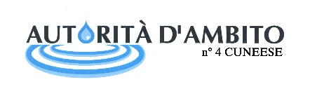

COMUNICATO

Dal 1° luglio 2018 - Bonus sociale idrico alle famiglie disagiate e numerose.

Si comunica che l’Autorità di Regolazione per Energia Reti e Ambiente (ARERA) ha attivato la procedura per l’assegnazione del bonus sociale idrico alle famiglie disagiate e numerose con le deliberazioni 21 dicembre 2017 n. 897/2017R/idr e 5 aprile 2018 227/2018/R/idr, dando così attuazione a quanto previsto dal D.P.C.M. 13 ottobre 2016.
Si tratta di uno sconto in bolletta riconosciuto agli utenti del settore idrico che si trovano in condizioni di disagio economico. All'agevolazione possono accedere tutti i nuclei familiari con indicatore ISEE inferiore a 8.107,50 euro. Il limite sale a 20.000 euro per i nuclei con più di tre figli fiscalmente a carico (condizioni già previste per usufruire del bonus elettrico e gas).
La richiesta deve essere presentata a partire dal 1 luglio 2018 al Comune di residenza (o ai Caf delegati dal Comune) congiuntamente alla domanda per il Bonus elettrico e/o gas.
Lo sconto sarà applicato automaticamente dal Gestore del Servizio Idrico e sarà pari al costo di 18,25 metri cubi di acqua annui per ciascun componente il nucleo familiare. L’importo verrà erogato direttamente in bolletta per chi ha un contratto proprio di fornitura idrica, mentre la famiglia che vive in condominio riceverà il bonus in un'unica soluzione dal Gestore del Servizio Idrico con le modalità individuate da quest'ultimo (ad esempio su conto corrente o con assegno non trasferibile).

